长治市信用信息平台登录及文章发布操作手册

系统登录

登录环境
长治市公共信用信息平台（http://59.195.96.142/portal）需要在政务外网的环境下进行登录，如果不在政务外网环境下是无法登录信用平台的。

登录方式
长治市公共信用信息平台的登录有两种方式。

第一种方式
通过直接输入长治市公共信用信息平台网址（http://59.195.96.142/portal）回车，进入长治市公共信用信息平台登录页面，如下图所示，
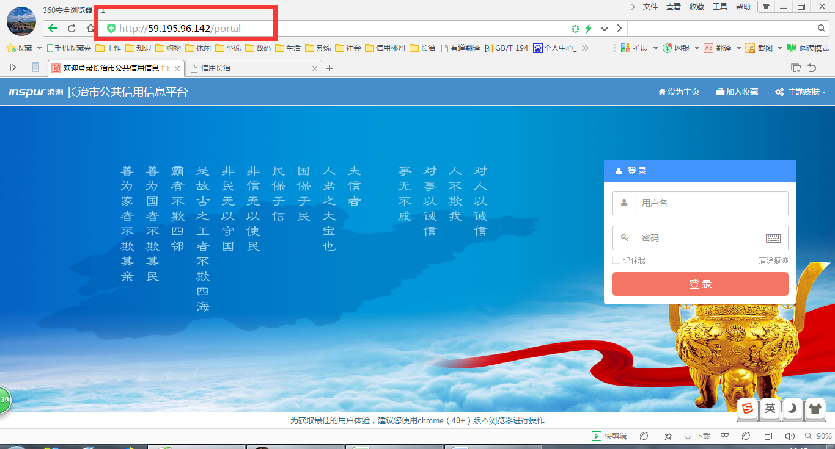
然后，输入用户名和密码，点击登录按钮进入长治市公共信用信息平台。

第二种方式
通过直接输入信用长治网站（http://xycz.czrdpc.gov.cn/），回车，进入信用长治网站，如图所示，
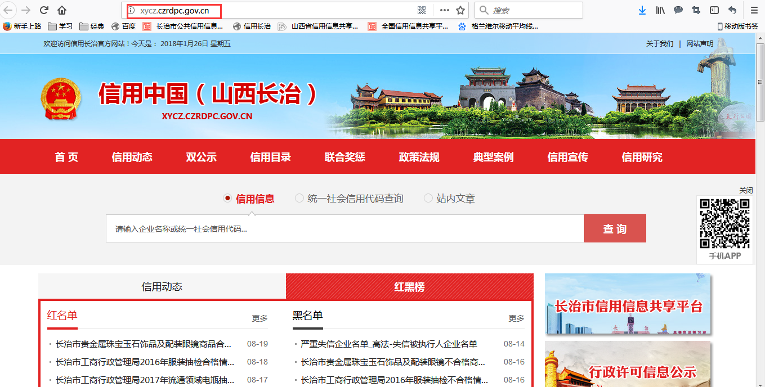
点击长治市信用信息共享平台的链接，进入长治市信用信息共享平台网站，如图所示，
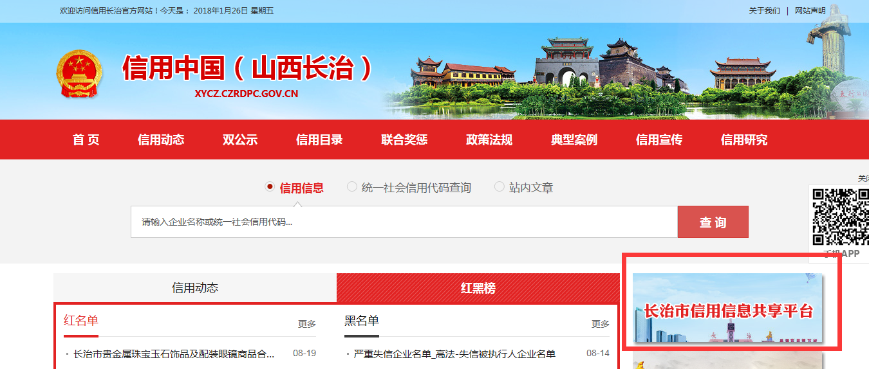

长治市信用信息共享平台网站需要政务外网打开。
点击长治市信用信息共享平台网站右上角的政务登录按钮，如图所示，
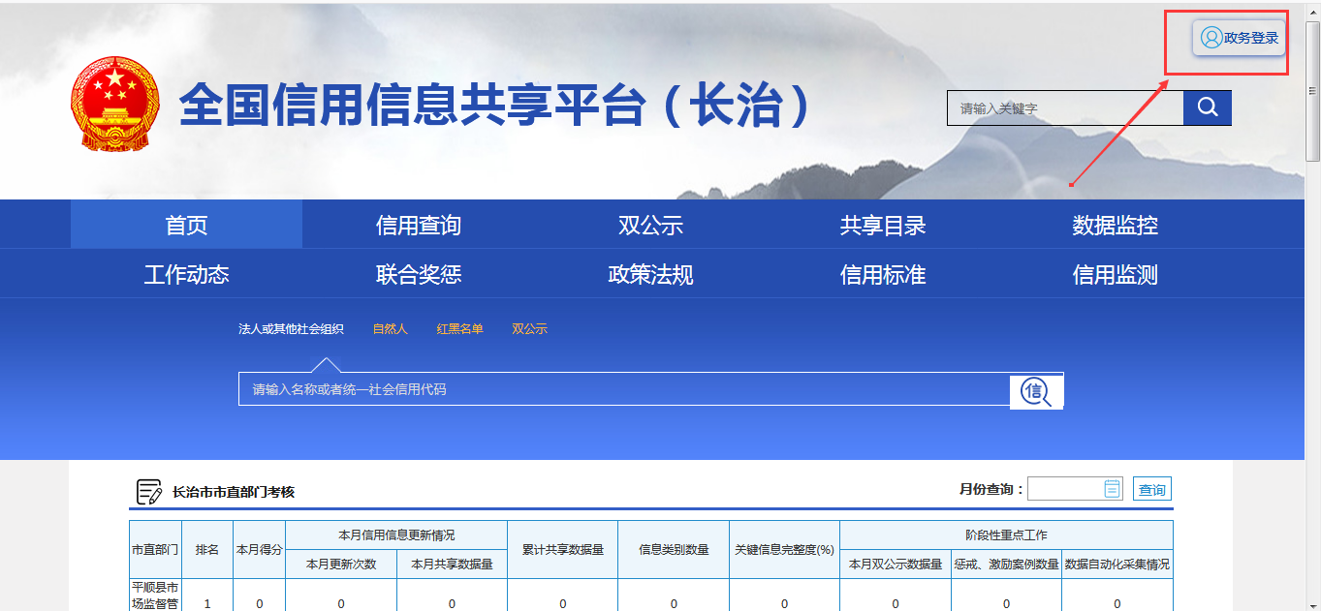
即可进入长治市公共信用信息平台登录页面，如图所示，
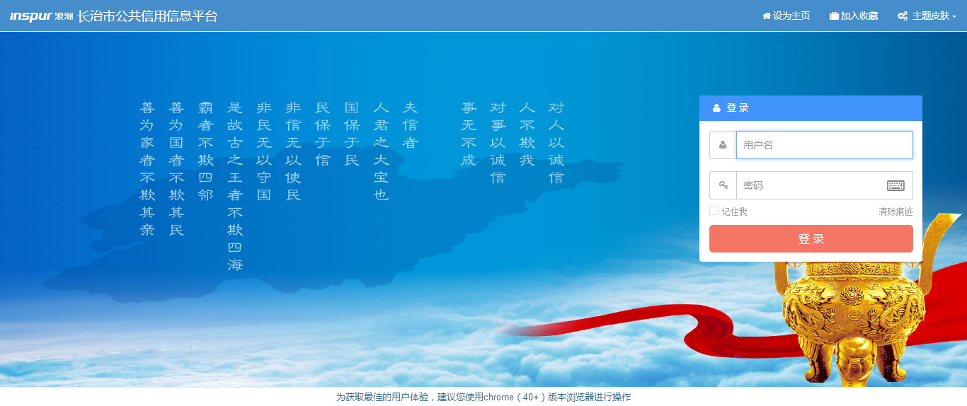
输入用户名和密码，点击登录，进入长治市公共信用信息平台。

内容管理
内容管理功能是把文章通过此功能发布到长治市信用信息共享平台上，进行展示。

添加文章
登录平台后点击服务开放平台菜单下的内容管理菜单，进入内容管理页面，如下图所示，
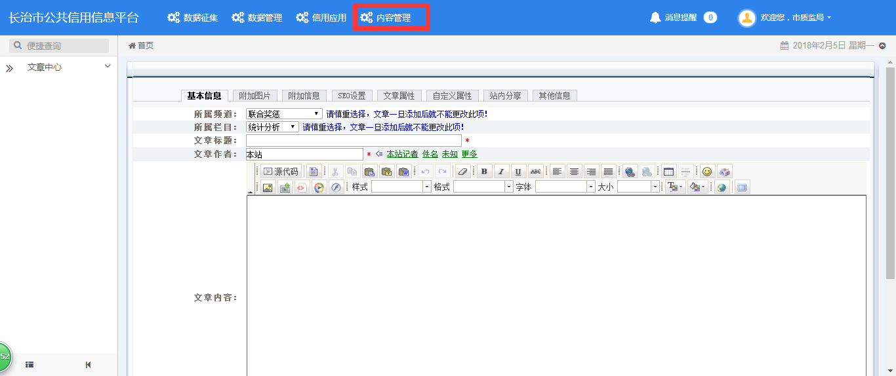
进入内容管理功能页面后，点击文章中心菜单下的添加文章菜单，右侧即可进入添加文章（发布文章）的页面，如下图。
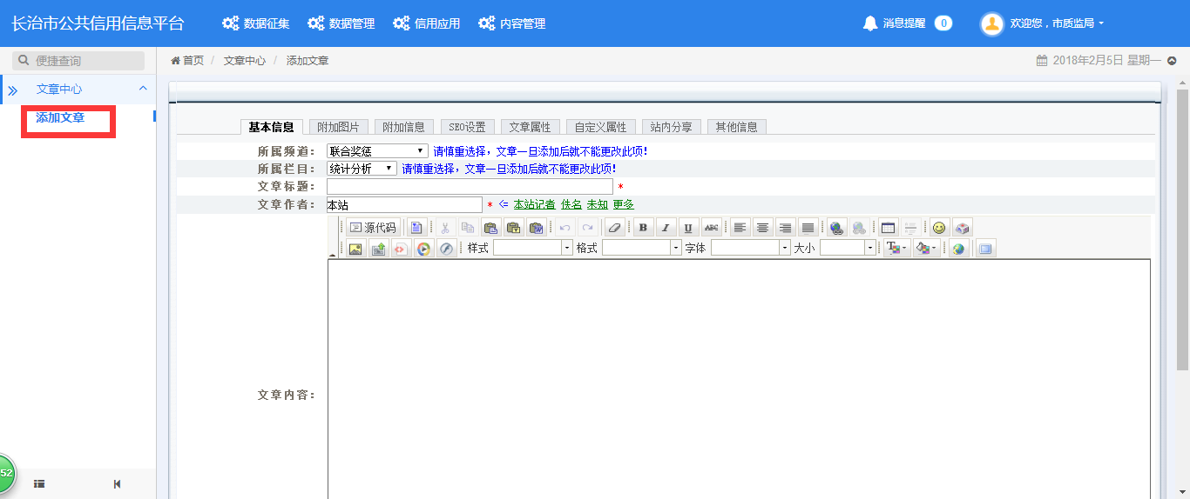

基本信息
点击添加文章页面的基本信息菜单，即可进入发布文章的基本信息的填写，如图所示，
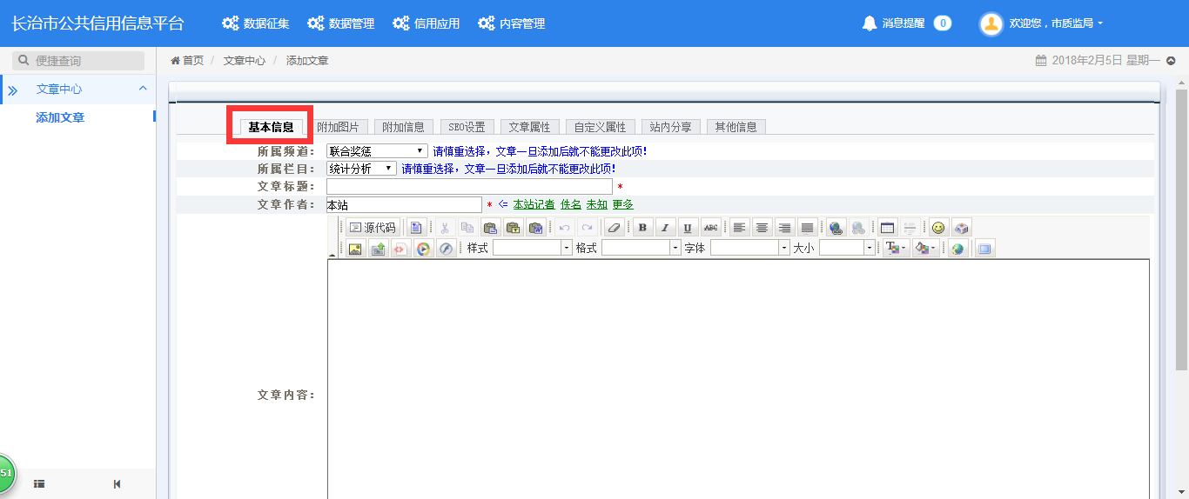
在此页面可以填写文章的标题、内容等。

附加图片
点击添加文章页面的附加图片菜单，即可增加发布文章的附加图片，如图所示，
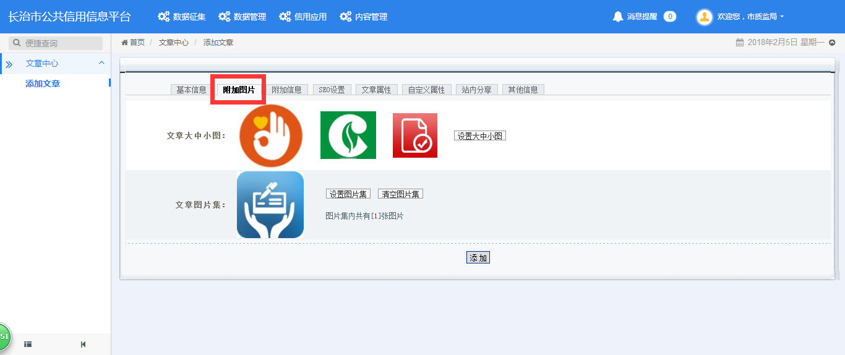

附加信息
点击添加文章页面的附加信息菜单，即可增加发布文章的附加信息，如图所示，
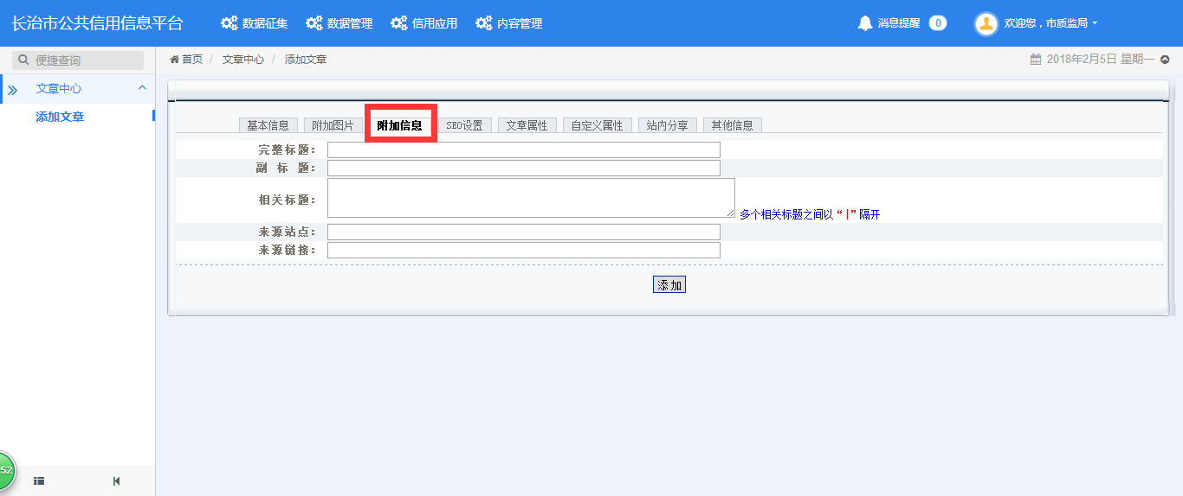
此页面，可以增加发布文章的完整标题、副标题等。

SEO设置
点击添加文章页面的SEO设置菜单，即可增加发布文章的附加图片，如图所示，
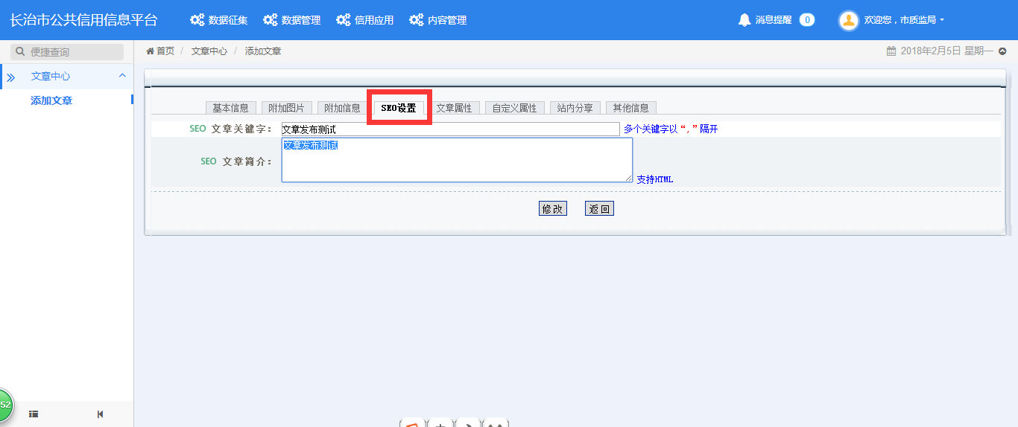
此页面，可以增加发布文章的关键字、文章简介。

文章属性
点击添加文章页面的文章属性菜单，即可增加发布文章的文章属性，如图所示，
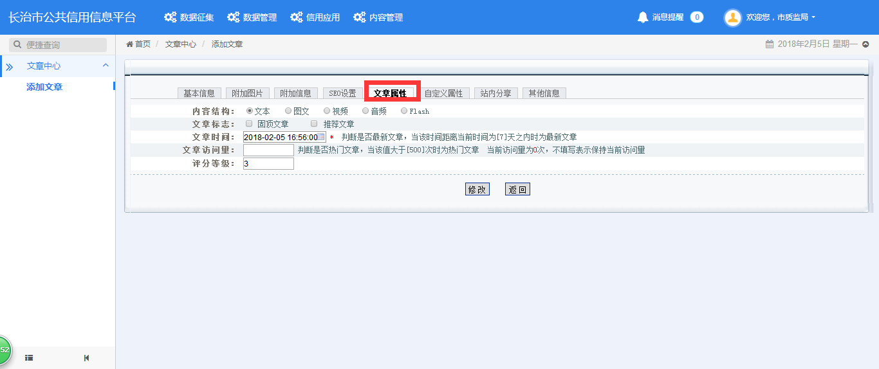

自定义属性
点击添加文章页面的文章属性菜单，即可增加发布文章的自定义属性。

站内分享
点击添加文章页面的站内分享菜单，即可增加发布文章的分享栏目，如图所示，
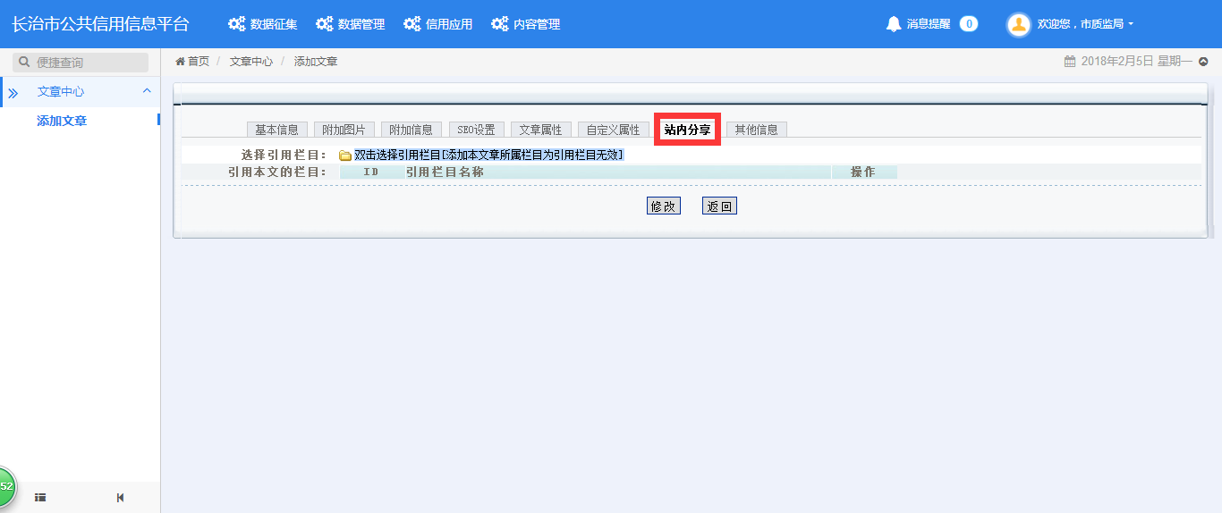

其他信息
点击添加文章页面的其他信息菜单，即可增加发布文章的其他信息，如图所示，
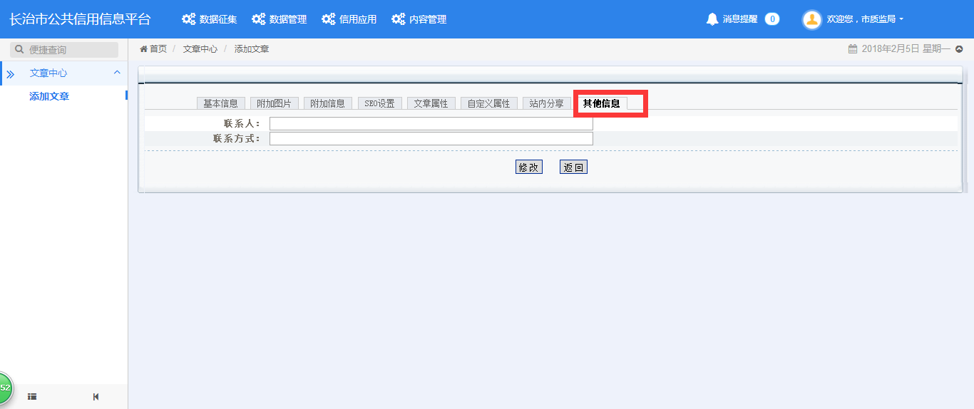

交流方式
联系人 | 电话 | 微信 | QQ | 邮箱
孙卫平 | 13613555053 | swp1205 |  | czshzb@163.com
范传奇 | 15165102637 | fcq1428206807 | 1428206807 | xinyongchangzhi@163.com
李军利 | 17753168661 | benpaodexiniu- | 1729959858 | xinyongchangzhi@163.com

